Music reviews

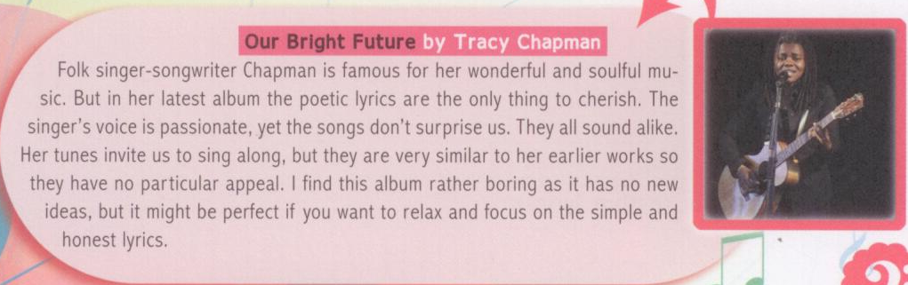
appeal: | Reiz | passionate: | leidenschaftlich | sound alike: | gleich tönen
cherish | wertschätzen | similar: | gelich | surprise | Überraschung
latest album: | das letzte Album | sing along: | mitsingen | voice: | Stimme

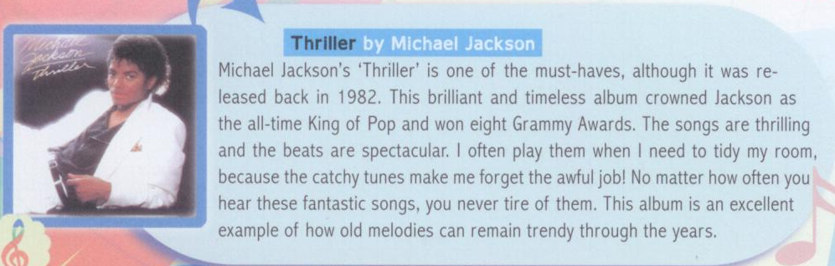

catchy | fesselnd | remain | bleiben
crowned | krönte | tidy | aufräumen
released | herausgekommen | tire | ermüden

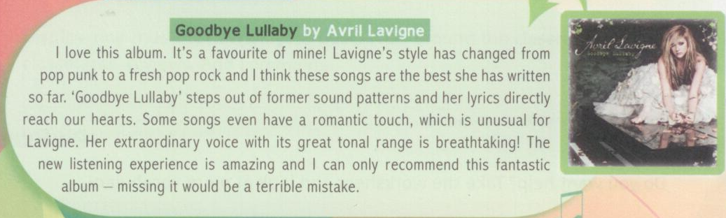

former | früher | tonal range | Tonumfang
sound pattern | Klangbild | mistake | Fehler
step out | herausstechen

